Temat tygodnia: Wzbogacamy słownictwo języka ojczystego
- Codzienna pogadanka na temat ,,Nasz język na co dzień”
Rozmawiamy o tym, jakim językiem posługujemy się każdego dnia, jaka jest nasza mowa. Przypominamy zwroty grzecznościowe, (dziękuję, przepraszam, proszę, dzień dobry, do widzenia i td.)omawiamy jak ważne znaczenie mają te słowa, kiedy ich używamy.
- Powtarzamy literki:
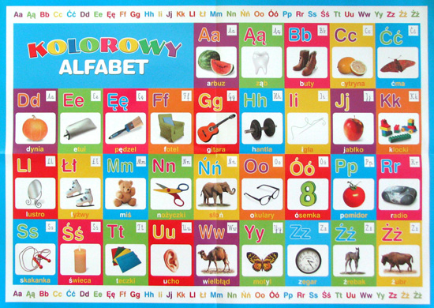
https://www.youtube.com/watch?v=MmdnIcawaNI
https://www.youtube.com/watch?v=BsLJmiOA75M
- Powtarzamy cyferki:
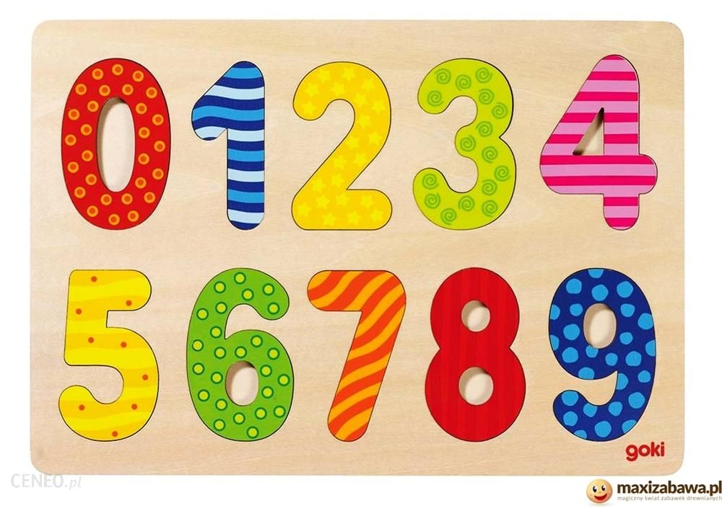
https://www.youtube.com/watch?v=ransWMBBaD0

- Powtarzamy dni tygodnia:
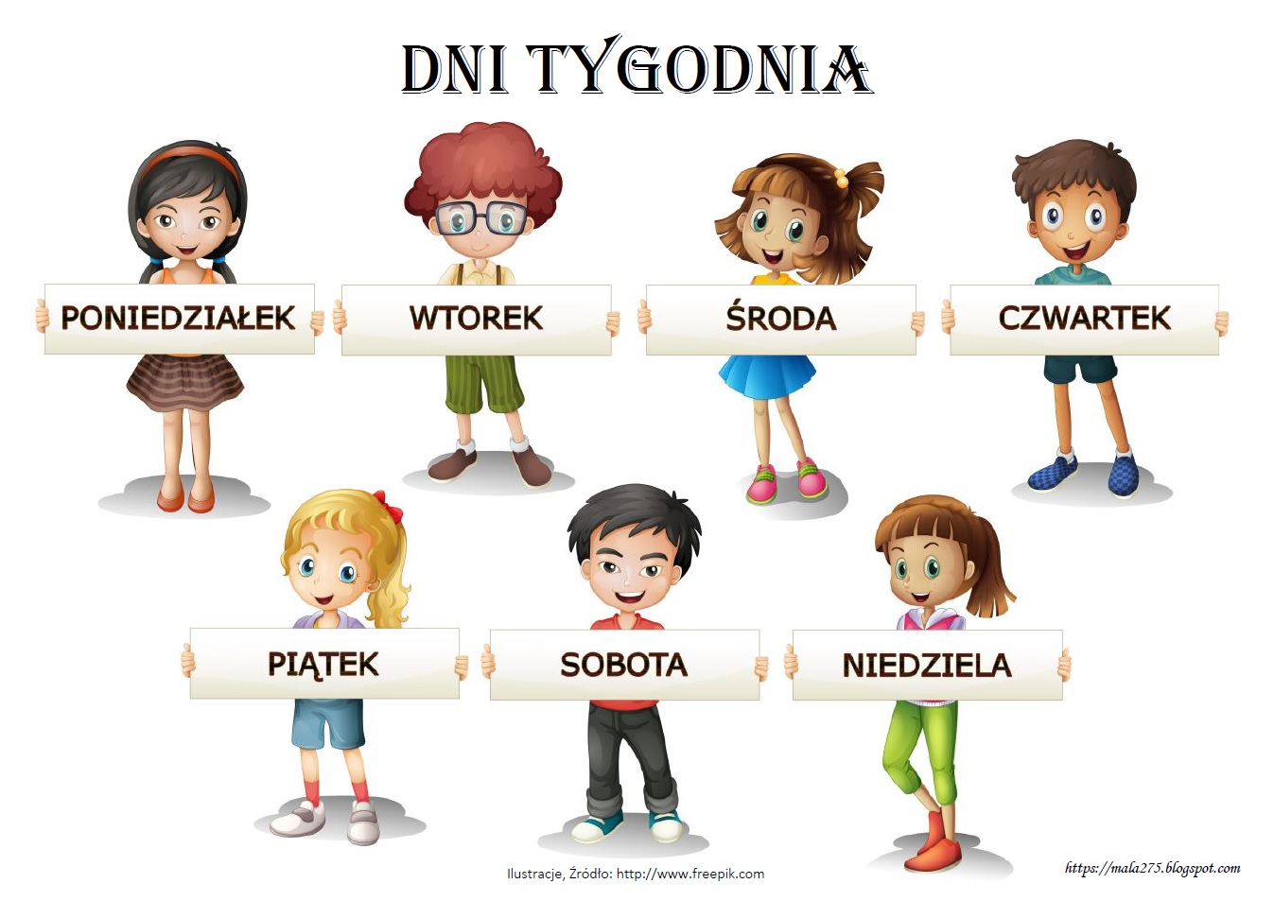
https://www.youtube.com/watch?v=Y5fAUZna0kI
https://www.youtube.com/watch?v=KJiXPp1jSgQ
(Kto nie ma możliwości obejrzenia linków po prostu poproszę przypomnieć dni tygodnia, cyferki i literki, również zachęcam do ćwiczenia pisowni cyfer i liter, które już poznaliśmy.)
- Uczymy się wyliczankę: ,,Babcia zupę gotowała”
Babcia zupę gotowała
I do garnka powrzucała:
Dwie marchewki, trzy pietruszki,
Sól i cztery kurze nóżki,
Garść guzików, pół ziemniaka,
Trzy gazety i buraka,
Ząbek czosnku, kości cztery,
Trzy pluskiewki, dwa selery,
Kłębek nici, motek wełny,
Aż się garnek zrobił pełny!
Gotowała siedem dni
A tę zupę zjesz dziś ty!

- Uczymy się drukowanymi literkami zapisywać swoje imię na kartce np. MAŁGOSIA, TOMEK, OLA.... Początkowo możemy zacząć pisać paluszkiem czy patyczkiem na mance, piasku lub układać na ulicy z kamuszków.

- Praca plastyczna: Dowolną techniką upiększamy napisane (z pomocą rodziców) na kartce imię (może być plastelina, kredki, papier kolorowy, flamastry i td...).
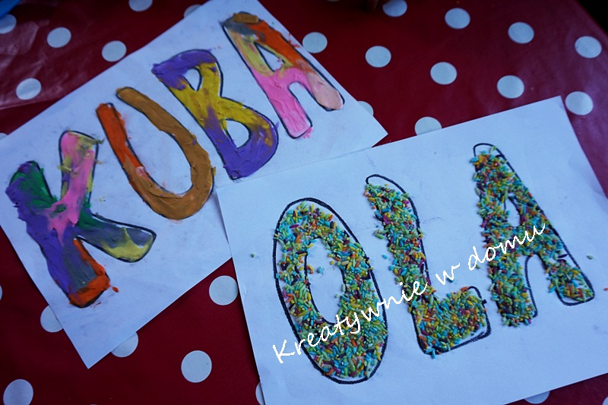

Zachęcam również do codziennego czytania bajek dla dzieci.
Polecam strony internetowe, może ktoś się zaciekawi:
www.pisupisu.pl wybieramy rubrykę przedszkole (a następnie to co dzieci zaciekawi trening umysłu, kolory, kształty, alfabet i cyfry, brakujący fragment, słowne zabawy).
www.matzoo.pl wybieramy rubrykę zerówka (kształty i kolory, kierunki i położenie, kalendarz i czas, wielkości i porównania, poznajemy liczby).
www.ziburelis.lt nemokamai (do ćwiczenia języka litewskiego).
Serdecznie dziękuję za współpracę. Będę czekała na zdjęcia lub wideo.
Miłego tygodnia!

